Hội thi Tin học trẻ toàn quốc lần thứ XXII – 2016

Bản thuyết minh sản phẩm bảng E3

Đề tài:

Hệ thống theo dõi và cảnh báo
chất lượng không khí

Tác giả:
Hồ Tuấn Kiệt <tuankiet65@gmail.com>
Nguyễn Thị Kim Bình <dorenhbi@gmail.com>

Mục lục
A. Thông tin chung 3
1. Giới thiệu sản phẩm 3
2. Giới thiệu về tác giả 3
Thí sinh thứ nhất (trưởng nhóm) 3
Thí sinh thứ hai 3
B. Giới thiệu về sản phẩm 3
1. Ý tưởng 3
2. Tổng quan sản phẩm 4
C. Mô tả sản phẩm 5
1. Chức năng chính của sản phẩm 5
1.1 Mô hình hoạt động của sản phẩm 5
1.2 Tính năng của sản phẩm 5
Thiết bị quan trắc 5
Trang web 5
1.3 Nền tảng phát triển sản phẩm 6
Thiết bị quan trắc 6
Phần mềm 8
Trang web (phía máy chủ) 8
Trang web (phía người dùng) 9
1.4 Giao tiếp giữa phần mềm và phần cứng 10
1.5 Kết luận 11
2. Tiềm năng sản phẩm 11
2.1 Tiềm năng ứng dụng 11
2.2 Hiệu quả mang lại khi sử dụng sản phẩm 11
3. Yêu cầu về cơ sở hạ tầng 12
4. Thời gian phát triển sản phẩm 12
5. Hướng dẫn sử dụng sản phẩm 12
Thiết bị quan trắc 12
Trang web 13
6. Tự đánh giá 18
D. Kết luận 18
1. Hướng phát triển trong tương lai 18
2. Nguyện vọng trong tương lai 18
3. Yêu cầu đăng kí bản quyền 18
E. Tài liệu tham khảo 19

A. Thông tin chung

1. Giới thiệu sản phẩm
- Tên sản phẩm: Hệ thống theo dõi chất lượng không khí
- Dự thi bảng: E3
- Thuộc đoàn: Đà Nẵng

2. Giới thiệu về tác giả

Thí sinh thứ nhất (trưởng nhóm)
- Họ và tên: Hồ Tuấn Kiệt
- Học sinh lớp 10A5 trường THPT Chuyên Lê Quý Đôn
- Điện thoại: 0915894548
- Email: tuankiet65@gmail.com

Thí sinh thứ hai
- Họ và tên: Nguyễn Thị Kim Bình
- Học sinh lớp 10A5 trường THPT Chuyên Lê Quý Đôn
- Điện thoại: 0927446816
- Email: dorenhbi@gmail.com
- Facebook: facebook.com/thikimbinh.nguyen

B. Giới thiệu về sản phẩm

1. Ý tưởng
Sự công nghiệp hoá đã mang lại nhiều lợi ích cho con người, tuy nhiên kèm theo đó là tình trạng ô nhiễm môi trường càng ngày càng nghiêm trọng, trong đó đặc biệt nhất là tình trạng ô nhiễm không khí trầm trọng ở nhiều quốc gia. Vì vậy, việc theo dõi mức độ ô nhiễm không khí là một điều cần thiết để cảnh báo kịp thời cho người dân khi mức độ ô nhiễm vượt quá giới hạn cho phép.
Ở Việt Nam, đã có một số trạm quan trắc ở các thành phố lớn như Hà Nội và thành phố Hồ Chí Minh. Tuy nhiên, số lượng các trạm quan trắc đó vẫn còn rất nhỏ, vì nhiều nguyên nhân như:
- Giá thành các trang thiết bị cao
- Khó khăn trong lắp đặt, cài đặt và sử dụng
Vì vậy, mục tiêu đầu tiên của dự án là tạo ra được một thiết bị quan trắc chất lượng không khí khắc phục được các đặc điểm trên:
- Thiết bị được chế tạo sao cho dễ sử dụng nhất có thể, người dùng chỉ cần cắm nguồn điện và sau đó có thể để thiết bị ở một góc nào đó, thiết bị sẽ tự thiết lập và hoạt động.
- Thay vì sử dụng các cảm biến có độ chính xác và giá thành cao thì thiết bị sẽ sử dụng các cảm biến rẻ hơn tuy nhiên vẫn có độ chính xác tương đối.
Không chỉ dừng lại ở mặt phần cứng, dự án còn tiến tới việc xây dựng một trang web nơi mà mọi người có thể theo dõi chất luợng không khí tại những nơi có đặt thiết bị trên. Trang web sẽ là nơi lưu trữ và hiển thị các số liệu đo đạc được từ các thiết bị quan trắc. Từ các dữ liệu đó thì chúng ta có thể xây dựng được nhiều dịch vụ khác xung quanh chúng, ví dụ như nhắc nhở khi một khu vực nào đó có chất lượng không khí kém, hoặc phục vụ cho các nghiên cứu khoa học.
Sản phẩm này được phát hành dưới hình thức mã nguồn mở với mã nguồn và các tài liệu đi kèm (như hướng dẫn sử dụng, bản vẽ kỹ thuật, ...) được đăng tải rộng rãi tại hai kho Github sau đây:
- Thiết bị quan trắc: https://github.com/tuankiet65/e3
- Trang web: https://github.com/tuankiet65/makerweek_web

2. Tổng quan sản phẩm
Sản phẩm của chúng tôi bao gồm hai thành phần tuy khác nhau nhưng lại phối hợp với nhau để tạo nên một sản phẩm hoàn chỉnh:
- Một thiết bị quan trắc chất lượng không khí có thể hoạt động hoàn toàn tự động. Thiết bị này sẽ sử dụng các cảm biến để đọc các thông số về mức độ an toàn của không khí, sau đó cảnh báo với người dùng thông qua nhiều kênh. Ngoài ra thiết bị còn có thể gửi thông tin lên một máy chủ thông qua kết nối không dây.
- Một trang web để lưu trữ, hiển thị và cho phép sử dụng các số đo do các trạm quan trắc gửi lên. Trang web có thể hiển thị chi tiết số đo của từng trạm, cho phép người dùng đăng kí nhận thông báo, cho phép truy cập vào dữ liệu lưu trên máy chủ và nhiều tính năng khác.

C. Mô tả sản phẩm

1. Chức năng chính của sản phẩm

1.1 Mô hình hoạt động của sản phẩm
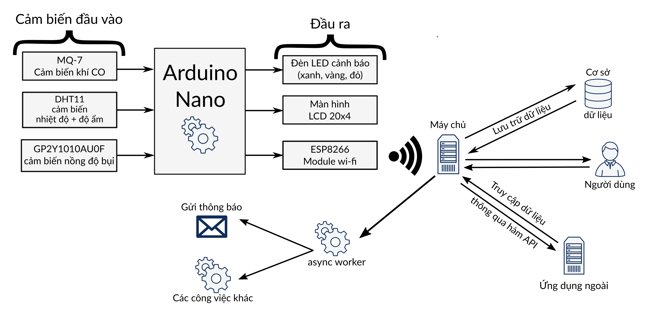

1.2 Tính năng của sản phẩm

Thiết bị quan trắc
- Tự động nhận biết các chỉ số của không khí bao gồm nhiệt độ, độ ẩm không khí, nồng độ bụi và nồng độ khí CO trong không khí thông qua các cảm biến.
- Hiển thị các thông số đo được trên một màn hình LCD kích thước 20x4.
- Cảnh báo với người dùng thông qua các kênh:
  - Đèn LED ba màu (xanh, vàng, đỏ ứng với mức độ cảnh báo)
  - Email và SMS thông qua trang web
- Kết nối wifi thông qua module ESP-12 và tự động gửi thông tin lên máy chủ định kì trong một khoảng thời gian nhất định là 5 phút một lần.
- Cho phép người dùng chỉnh sửa các thông số của thiết bị ví dụ như tên và mật khẩu của trạm phát wifi mà thiết bị kết nối tới, địa chỉ IP tĩnh, vân vân.

Trang web
- Cho phép hiển thị thông tin của các trạm một cách trục quan dưới dạng bản đồ (dựa trên Google Maps) và biểu mẫu, người dùng có thể chọn thời gian mà biểu mẫu biểu diễn. Sử dụng thư viện Socket.IO, thông tin cũng sẽ được cập nhật theo thời gian thực.
- Hiển thị các trạm dưới dạng heatmap (bản đồ nhiệt, trên bản đồ sẽ có các vùng màu xanh hoặc vàng hoặc đỏ biểu thị mức độ ô nhiễm ở vùng đó).
- Cho phép người dùng tạo tài khoản để phục vụ nhiều mục đích khác nhau, như:
  - Cho phép người dùng thêm mới, quản lý và sửa đổi thông tin của các trạm quan trắc thuộc quyền sở hữu của mình.
  - Cho phép người dùng đăng kí nhận tin khi một trạm quan trắc nào đó có số đo ở mức nguy hiểm thông qua việc gửi email và nhắn tin SMS tới người dùng.
  - Cho phép ẩn một trạm, nghĩa là ngoài người chủ ra thì không ai có thể truy cập và xem thông tin về trạm đó.
- Cung cấp một số hàm API cho việc tích hợp trang web với các ứng dụng ngoài
- Cho phép truy cập vào cơ sở dữ liệu thông qua ba cách:
  - Thông qua các hàm API đối với các truy vấn nhỏ.
  - Cho phép xuất và tải về số liệu của các trạm dưới các định dạng JSON và CSV
  - Cho phép người dùng thực thi truy vấn trực tiếp trong cơ sở dữ liệu của trang web thông qua việc viết các truy vấn SQL trả về kết quả.
- Cho phép phân loại các trạm theo các nhãn (tag)
- Cho phép tìm các trạm theo tên và theo nhãn, tìm nhãn và người dùng theo tên
- Hiện tại thì trang web đã có thể truy cập tại địa chỉ https://e3.tuankiet65.moe

1.3 Nền tảng phát triển sản phẩm

Thiết bị quan trắc
Thiết bị quan trắc được điều khiển bởi hai module chính:
- Mạch Arduino Nano với vi điều khiển ATmega328P. Đây là mạch chính điều khiển hầu hết mọi hoạt động của thiết bị, bao gồm việc đọc số liệu từ các cảm biến, cảnh báo qua đèn và điều khiển màn hình LCD.
- Các hoạt động liên quan tới việc kết nối không dây được mạch ESP-12 đảm nhiệm. Mạch ESP-12 được trang bị chip ESP8266EX, tích hợp hầu hết các thành phần cần thiết như bộ thu phát RF, RAM, ROM và CPU trên một con chip nhỏ gọn. Mạch ESP-12 sẽ đảm nhiệm tất cả công việc có liên quan tới kết nối không dây, bao gồm việc gửi thông tin lên máy chủ.
- Vì mạch ESP-12 hoạt động ở hiệu điện thế 3.3v trong khi mạch Arduino Nano lại hoạt động ở hiệu điện thế 5v nên tín hiệu của mạch Arduino Nano bắt buộc phải đi qua IC 74HC245 để giảm hiệu điện thế tín hiệu từ 5v xuống 3.3v. IC 74HC245 là IC cho phép dẫn truyền tín hiệu kỹ thuật số giữa 16 chân (8 chân đầu vào và 8 chân đầu ra). Đặc điểm của IC này là đầu ra tín hiệu luôn bằng hiệu điện thế cấp vào, trong khi hiệu điện thế của tín hiệu đầu vào có thể cao hơn hiệu điện thế cấp vào, do vậy ta có thể cấp nguồn điện 3.3v cho IC này và cho đầu vào có hiệu điện thế 5v từ mạch Arduino Nano và đầu ra sẽ có hiệu điện thế 3.3v phù hợp cho mạch ESP-12.
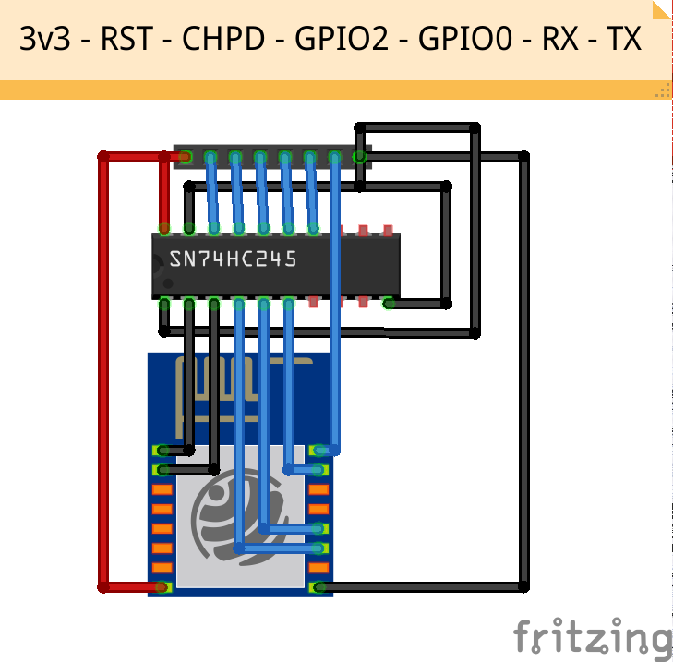

Các module cảm biến mà thiết bị sử dụng bao gồm:
- Cảm biến nhiệt độ và độ ẩm Aosong AM2301, với khả năng cảm biến độ ẩm từ 0-99% độ ẩm tương đối với độ chính xác 0.1% và khả năng cảm biến nhiệt độ trong khoảng từ -40 tới 80 độ C với độ chính xác 0.1 độ C.
- Cảm biến Sharp GP2Y1010AU0F cho việc cảm biến nồng độ bụi. Cảm biến có khả năng nhận dạng được nồng độ bụi nằm trong khoảng từ 0 tới 0.5ppm (một phần triệu)
- Cảm biến khí CO MQ-9 với khả năng phát hiện nồng độ khí CO trong khoảng từ 20 tới 2000ppm (một phần triệu)
Để hiển thị trạng thái hoạt động của thiết bị và số liệu đo được, thiết bị sử dụng một màn hình LCD 20x4 kết hợp với một mạch LCD I²C, giảm số lượng chân kết nối từ LCD tới mạch Arduino Nano từ 16 chân xuống còn 4 chân (hai chân nguồn và hai chân cho giao thức I²C)
Đèn báo bao gồm hai đèn LED ba màu (xanh, vàng, và đỏ). Một đèn hiển thị tình trạng hoạt động của thiết bị, đèn kia hiển thị chất lượng của không khí. Hai đèn này được mắc vào một IC 74HC595 trước khi kết nối với mạch Arduino Nano để giảm số chân cần thiết (6 chân xuống còn 3 chân). IC này là một thanh ghi 8 bit mà 8 bit này có thể được đọc ghi dưới dạng tuần tự (cần 2 chân và đọc/ghi theo thứ tự từng bit) hoặc dưới dạng song song (cần 8 chân, đọc/ghi từng bit bằng cách đọc/ghi từng chân). Lợi dụng điều này ta có thể điều khiển đèn LED mà chỉ cần phải kết nối ba chân (hai chân đọc/ghi tuần tự, 1 chân điều khiển bật/tắt)

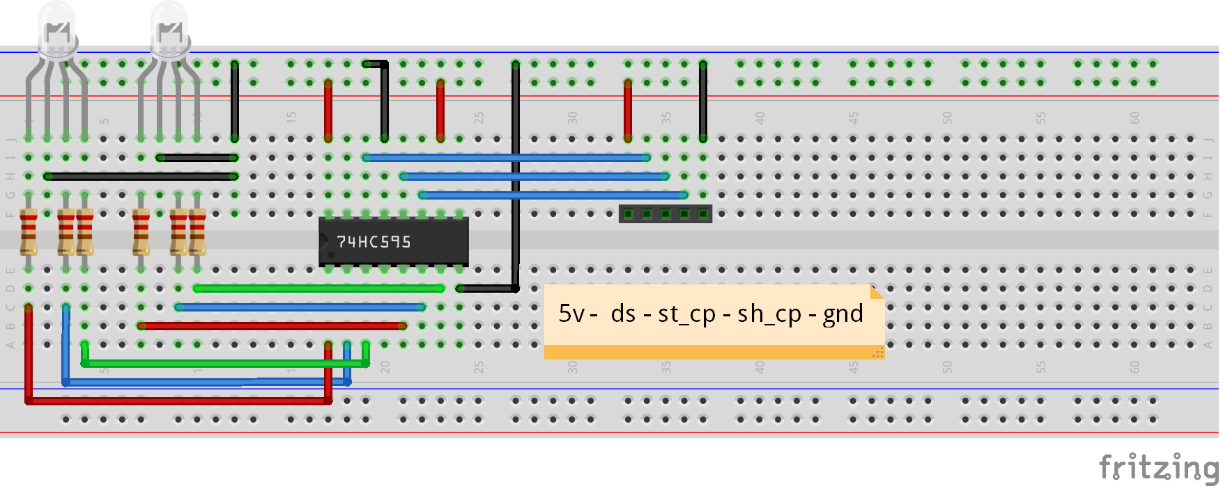
Phần mềm
Phần mềm cho mạch Arduino Nano được viết dưới ngôn ngữ C++ và sử dụng một số thư viện để hỗ trợ cho việc hoạt động của thiết bị:
- Adafruit DHTlib (https://github.com/adafruit/DHT-sensor-library)
- NewLiquidcrystal (https://bitbucket.org/fmalpartida/new-liquidcrystal/)
- AltSoftSerial (https://github.com/PaulStoffregen/AltSoftSerial)
Phần mềm cho mạch ESP-12 cũng được viết dưới ngôn ngữ C++. Nhà sản xuất chip ESP8266 đã cung cấp một giao diện hàm gọi lệnh AT để thực hiện các công việc như kết nối vào mạng wifi, gửi và nhận thông tin, … giúp việc viết phần mềm đơn giản và dễ dùng hơn.
Vì sản phẩm có đặc thù là hoạt động trong thời gian dài và liên tục, do vậy phần mềm được thiết kế với tính ổn định cao nhất có thể, đảm bảo hoạt động liên tục, không bị đứt quãng và có thể tự khôi phục hệ thống khi gặp lỗi. Đối với lỗi ở mạch ESP-12, mạch Arduino Nano sẽ tự động restart mạch ESP-12. Đối với mạch Arduino Nano, chúng tôi có cài đặt watchdog để theo dõi thiết bị và tự động khởi động lại. Watchdog là một bộ đếm giờ với khả năng tự khởi động lại thiết bị nếu bộ đếm vượt quá một mức đặt trước (như chúng tôi đặt là 2 giây). Khi thiết bị hoạt động bình thường thì thiết bị sẽ đặt lại bộ đếm này về không liên tục. Khi thiết bị gặp sự cố như bị treo thì bộ đếm sẽ không được đặt lại và thiết bị sẽ tự khởi động lại sau khi bộ đếm vượt quá mức quy định.

Trang web (phía máy chủ)
Trang web được viết bằng ngôn ngữ Python. Có nhiều lý do để chọn Python thay vì các ngôn ngữ khác, một trong những điểm đó là việc Python có đăc tính dễ học, dễ viết và có cấu trúc trục quan hơn các ngôn ngữ khác.
Tuy nhiên chỉ có mỗi Python thì chưa đủ mà còn phải cần một nền tảng để hỗ trợ cho việc lập trình web. Chúng tôi quyết định lựa chon nền tảng Flask vì Flask mặc dù đơn giản, tuy nhiên sự đơn giản đó cũng mang lại khả năng tuỳ biến để phù hợp cho ứng dụng cụ thể cao hơn so với các nền tảng khác (ví dụ như Django)
Về cơ sở dữ liệu, chúng tôi sử dụng hệ cơ sở dữ liệu MariaDB. MariaDB là một hệ cơ sở dữ liệu mới có mã nguồn gốc là hệ cơ sở dữ liệu MySQL. Ban đầu chúng tôi sử dụng hệ cơ sở dữ liệu SQLite, tuy nhiên sau đó thì chúng tôi quyết định chuyển sang MariaDB (vì nguyên tắc hoạt động của SQLite là lưu cơ sở dữ liệu lên một file, do vậy nó chỉ phù hợp với các dự án nhỏ). Thay vì sử dụng câu lệnh SQL trực tiếp, chúng tôi giao tiếp với hệ cơ sở dữ liệu thông qua thư viện Peewee. Peewee trừu tượng hóa giao tiếp giữa chương trình và hệ cơ sở dữ liệu, giúp việc giao tiếp trở nên dễ dàng, trục quan hơn và tránh được các lỗi như SQL injection.
Trong quá trình phát triển, chúng tôi nhận ra rằng có một số công việc như việc gửi email khá tốn thời gian. Vì vậy, thay vì để người dùng chờ thì chúng tôi sẽ đẩy việc đấy vào một hàng đợi và sẽ có một tác vụ tách biệt với tác vụ phục vụ trang web thực hiện công việc trong hàng đợi ấy. Chương trình thực hiện tác vụ đó cũng được viếc bằng Python và sử dụng Redis làm trình quản lý hàng đợi. Redis thực ra là một hệ cơ sở dữ liệu dạng khóa:giá trị, tuy nhiên Redis còn có nhiều tính năng khác, một trong số đó là việc hỗ trợ mô hình PubSub. Trong mô hình này, tiến trình phục vụ trang web sẽ gửi yêu cầu tác vụ vào nhiều kênh khác nhau, trong khi tiến trình còn lại sẽ lắng nghe yêu cầu nhận được ở các kênh đó. Ngay khi nhận được thông tin ở một kênh tiến trình sẽ tự động tạo luồng mới để xử lý công việc đó.
Đối với việc gửi tin nhắn và email, chúng tôi sử dụng hai dịch vụ của Amazon là Amazon SES (Simple Email Service) và Amazon SNS (Simple Notification Service). Hai dịch vụ này cho phép gửi email và tin nhắn thông qua việc gọi hàm API.
Ngoài những thư viện trên thì trang web còn sử dụng thêm các thư viện:
- bcrypt: mã hoá mật khẩu sử dụng thuật toán Bcrypt.
- boto3: API giúp chương trình giao tiếp với Amazon SES và Amazon SNS.
- phonenumberslite: thư viện hỗ trợ việc kiểm tra một số điện thoại có đúng với chuẩn hay không.

Trang web (phía người dùng)
Giao diện người dùng được viết bằng tổ hợp ba ngôn ngữ khác nhau: HTML, CSS và JavaScript.
Chúng tôi sử dụng Bootstrap làm nền tảng xây dựng bố cục trang web. Bootstrap là một thư viện CSS cung cấp sẵn các mẫu thiết kế thường dùng trong một trang web, giúp giảm bớt gánh nặng trong việt thiết kế bố cục mà vẫn đảm bảo một trang web đẹp và trục quan.
Nếu coi HTML và CSS là vẻ bề ngoài thì JavaScript là những thứ bên trong giúp một trang web hoạt động và phản ứng với các hành động của người dùng. JavaScript được sử dụng triệt để cho nhiều công việc khác nhau như:
- Nạp, cập nhật dữ liệu và thay đổi dữ liệu trong trang web mà không cần phải khởi tạo lại trang (sử dụng JQuery)
- Hiển thị bản đồ và heatmap (sử dụng Google Maps JavaScript API)
- Vẽ biểu đồ sử dụng thư viện Highstocks.
- Cập nhật dữ liệu theo thời gian thực sử dụng thư viện Sockets.IO.
- Một số thư viện khác:
  - Gợi ý và nhập nhãn sử dụng bootstrap-tagsinput và typeahead.js
  - Hiển thị thời gian sử dụng moment.js
  - Chỉnh sửa ảnh sử dụng cropit.js (để người dùng có thể đặt avatar)
  - Lựa chọn địa điểm khi chỉnh sửa thông tin trạm sử dụng jquery-locationpicker-plugin

1.4 Giao tiếp giữa phần mềm và phần cứng
Cảm biến Sharp GP2Y1010AU0F cho phép thiết bị có thể nhận biết được nồng độ bụi trong không khí. Cảm biến bao gồm một đèn LED hồng ngoại và một quang trở hồng ngoại đặt chéo với nhau (như hình vẽ ở dưới)
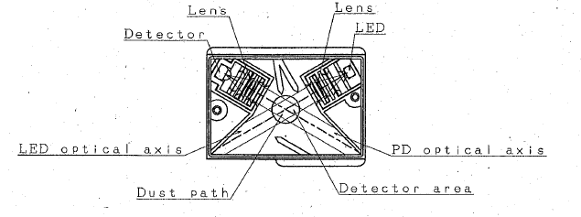

Khi có bụi đi qua lỗ thông trên cảm biến, các hạt bụi sẽ phản chiếu lại ánh sáng phát ra từ bóng LED hồng ngoại. Quang trở hồng ngoại có đặc điểm là điện trở của chúng thay đổi tuỳ theo lượng ánh sáng đập vào nó, vì vậy tuỳ theo lượng ánh sáng đập vào quang trở mà hiệu điện thế của chúng thay đổi. Sử dụng mạch Arduino Nano, chúng ta có thể đo được hiệu điện thế của quang trở và kết hợp hiệu điện thế đo được và số liệu do nhà sản xuất cung cấp, ta có thể suy ra mật độ bụi trong không khí.
Cảm biến MQ-7 chứa một phần tử thiếc dioxit. Qua thực nghiệm của nhà sản xuất cho thấy với nồng độ CO trong không khí càng cao thì tính dẫn điện của dây thiếc dioxit càng cao, do vậy dựa vào hiệu điện thế đọc được từ cảm biến và số liệu qua thực nghiệm của nhà sản xuất ta có thể suy ra nồng độ CO trong không khí.
Một lần lấy mẫu bao gồm hai quá trình làm nóng, mỗi quá trình bao gồm áp dụng dòng điện 5V vào cảm biến trong 60 giây, sau đó là 1.5V trong 90 giây. Sau quá trình làm nóng, mạch Arduino sẽ tiến hành lấy mẫu hiệu điện thế và sau đó dựa trên thông số của nhà sản xuất chuyển con số đó sang nồng độ khí CO ở đơn vị ppm (parts per million). Tuy nhiên cảm biến sẽ phải trải qua quá trình làm nóng liên tục trong 48 tiếng trước khi số đo của cảm biến được coi là chính xác.
Module ESP8266 đảm nhiệm tất cả các nhiệm vụ liên quan tới giao tiếp không giây. Giao tiếp giữa ESP8266 và mạch Arduino Nano được đảm nhiệm thông qua giao thức UART. Khi mạch Nano muốn gửi thông tin định kì lên website, mạch Nano sẽ tạo một gói tin HTTP từ các thông số đo được và gửi cho mạch ESP8266. Sau đó ESP8266 sẽ gửi lên máy chủ gói tin đó.

1.5 Kết luận
Chúng tôi đã thiết kế một thiết bị quan trắc có khả năng đo được một số thông số liên quan tới mức độ an toàn của không khí. Ngoài thiết bị ra chúng tôi còn thiết kế một trang web kết hợp với thiết bị quan trắc để tạo ra một bộ sản phẩm hoàn chỉnh giúp theo dõi và cảnh báo mức độ ô nhiễm của không khí thông qua nhiều kênh khác nhau. Trong quá trình thử nghiệm kéo dài (~4 ngày chạy liên tục 24/24) thiết bị đã hoạt động ổn định và gửi thông tin định kì lên máy chủ trong suốt thời gian đó. Mặc dù có thể thiết bị đã phải tự khởi động lại trong quá trình chạy nhưng điều đó đã chính minh được khả năng tự khôi phục sau sự cố của thiết bị.

2. Tiềm năng sản phẩm

2.1 Tiềm năng ứng dụng
Nếu chỉ có một mình thiết bị quan trắc thì tiềm năng của sản phẩm có thể rất hạn chế, chỉ dừng lại ở việc theo dõi và cảnh báo tầm ngắn. Tuy nhiên, nhờ việc kết hợp với một máy chủ cho phép lưu trữ và truy cập vào dữ liệu mà tiềm năng ứng dụng của sản phẩm đã được mở rộng ra hơn nhiều:
- Máy chủ hiện chỉ cung cấp khả năng cảnh báo qua email và SMS, nhưng nhờ các hàm API mà các ứng dụng ngoài có thể truy cập vào dữ liệu và nhờ đó có thể mở rộng thêm tính năng, ví dụ như một thiết bị lọc khí tự hoạt động khi không khí ở mức ô nhiễm.
- Việc có máy chủ tập trung cho phép liên kết các máy quan trắc thành một mạng lưới quan trắc trên diện rộng, hỗ trợ cho các cơ quan tài nguyên và môi trường trong việc theo dõi các điểm đen về ô nhiễm và đưa ra các biện pháp phù hợp.
- Việc cho phép truy cập vào dữ liệu cũng giúp các nhà khoa học, nhà nghiên cứu chạm tay vào một kho dữ liệu khổng lồ phục vụ cho mục đích nghiên cứu khoa học.

2.2 Hiệu quả mang lại khi sử dụng sản phẩm
Sản phẩm được thiết kế để nhắm đến đối tượng người tiêu dùng bình thường: rẻ và dễ sử dụng. Với thiết bị này, họ có thể tự theo dõi chất lượng không khí tại nhà mình và từ đó đưa ra các biện pháp để bảo vệ bản thân mình. Ngoài ra, thông qua trang web họ cũng có thể theo dõi chất lượng không khí tại những nơi mà họ thường tới như công ty của họ.
Sản phẩm cũng có thể được ứng dụng trong các nhà máy, công xưởng nơi mà việc sản xuất có thể thải ra các loại khí độc hại. Việc phát hiện và cảnh báo kịp thời giúp hạn chế mức độ ô nhiễm gây ra, đồng thời đảm bảo lao động được làm việc trong môi trường không gây hại tới sức khoẻ.
Ngoài ra, việc có máy chủ tập trung cho phép liên kết các thiết bị lại với nhau thành một mạng lưới quan trắc trên diện rộng, cho phép theo dõi chất lượng không khí trong các môi trường có khả năng bị ô nhiễm như trong các thành phố đông đúc. Tính rẻ và khả năng triển khai nhanh chóng cũng giúp ích trong quá trình triển khai mạng lưới, giúp tiết kiệm thời gian và tiền bạc.

3. Yêu cầu về cơ sở hạ tầng
- Nguồn điện 220V
- Một mạng wifi ổn định hoặc một mạng dây

4. Thời gian phát triển sản phẩm
Sản phẩm được phát triển trong thời gian bốn tháng (từ tháng 4 năm 2016 tới tháng 8 năm 2016)

5. Hướng dẫn sử dụng sản phẩm

Thiết bị quan trắc
Thiết bị quan trắc được tự động hóa hết mức có thể, do vậy khi đã được cài đặt đầy đủ thì người dùng chỉ cần cấp điện cho thiết bị là thiết bị sẽ tự hoạt động mà không cần người dùng phải thao tác thêm. Lúc này, trên màn hình LCD sẽ hiển thị thông số đo được và trạng thái của thiết bị (như đang nghỉ hoặc đang kết nối tới mạng wifi)
Khi người dùng cần thực hiện thay đổi cài đặt về mạng wifi, mật khẩu, … thì người dùng sẽ nhấn giữ nút cài đặt ở mặt sau của thiết bị trong 3 giây. Thiết bị sau đó sẽ bước vào chế độ cài đặt. Trong chế độ này, thiết bị sẽ tự phát ra một mạng wifi. Người dùng sẽ kết nối vào mạng này dựa trên thông tin hiển thị ở màn hình LCD bao gồm tên mạng, mật khẩu và địa chỉ IP, sau đó người dùng sẽ kết nối tới trang cài đặt thiết bị dựa trên địa chỉ IP cũng sẽ được hiển thị trên màn hình.

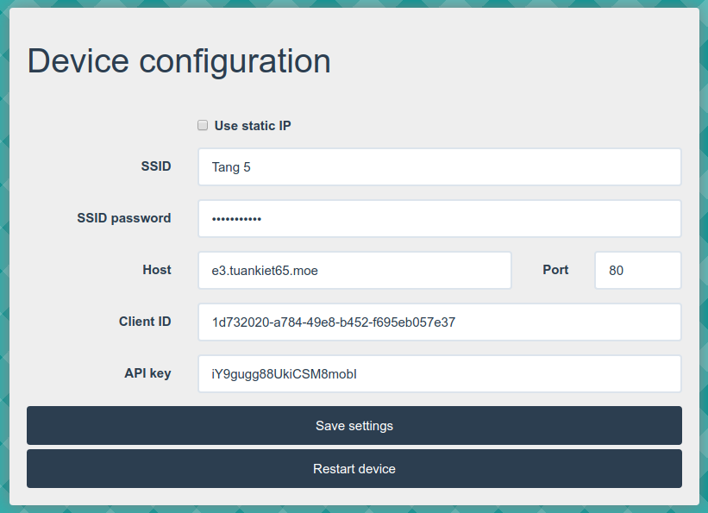

Sau khi nhập đầy đủ thông tin, người dùng nhấn nút Save settings để lưu lại cài đặt. Khi nhấn nút Restart device, thiết bị sẽ tự khởi động lại và về trạng thái hoạt động bình thường.

Trang web
Khi truy cập vào trang web, người dùng sẽ gặp một bản đồ. Bản đồ này hiển thị các trạm quan trắc có gửi thông tin đến máy chủ trong 1 tiếng gần đây nhất. Các trạm quan trắc được đánh dấu bằng một marker (như hình dưới).
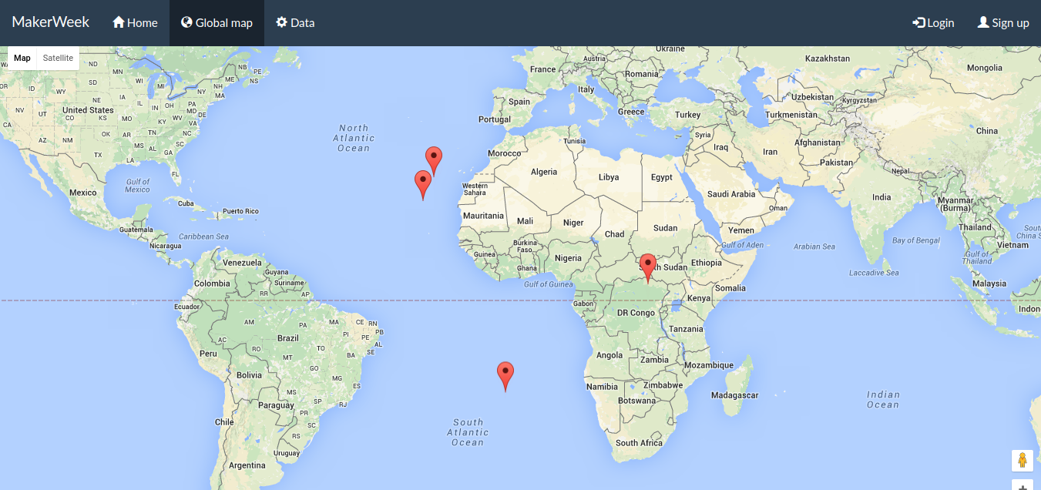
Người dùng khi nhấn vào một marker thì một hộp thông tin sẽ hiện ra, chứa thông tin chi tiết về số đo ở trạm quan trắc đó, bao gồm tên, mã nhận diện UUID, các thông số như nhiệt độ, độ ẩm và thời gian nhận được thông tin. Ngoài ra người dùng còn có thể nhấn nút Client details để có thể xem thông tin chi tiết hơn về trạm đó.
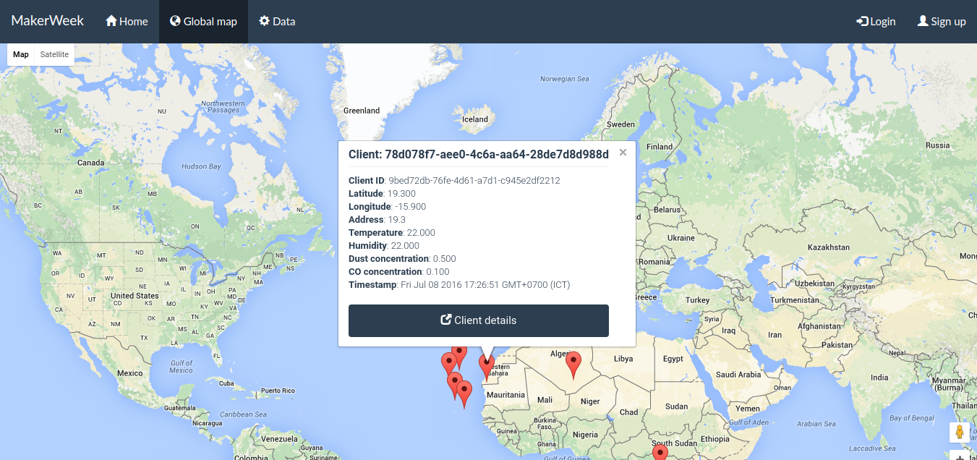
Khi nhấn vào Client details người dùng sẽ thấy các thông tin chi tiết hơn về trạm quan trắc đó, bao gồm một bản đồ, khung thông tin và một biểu đồ thể hiện số liệu mới hơn 1 ngày của trạm đó. Các biểu đồ được sắp xếp vào bốn tab khác nhau tương ứng với bốn loại số đo khác nhau. Số liệu trong biểu đồ được cập nhật theo thời gian thực và sẽ tự động được cập nhật ngay khi trạm gửi thông tin mới lên máy chủ.
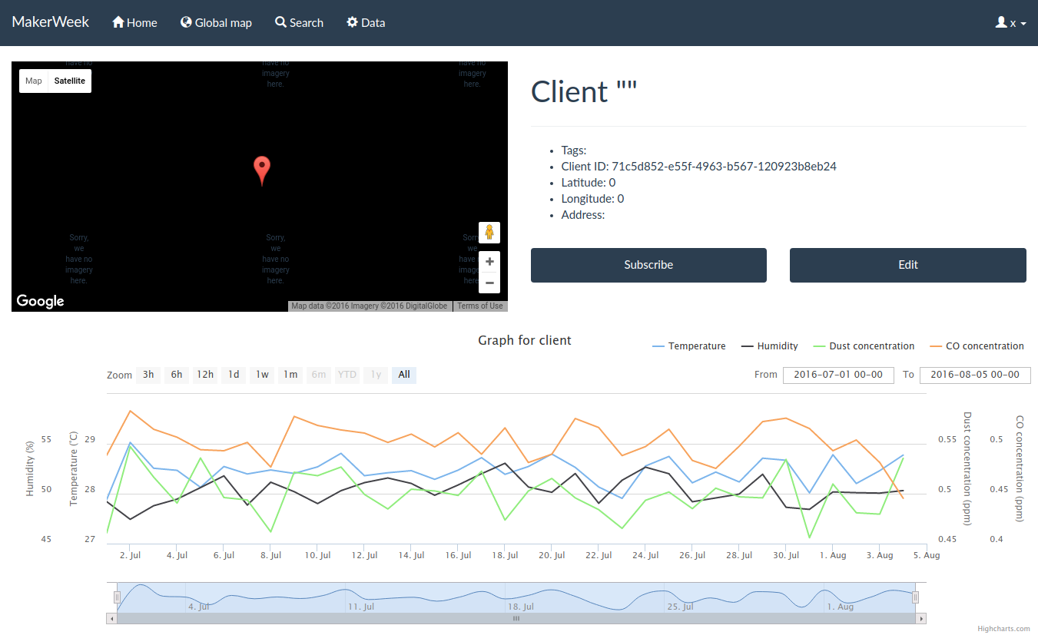
Nếu người dùng có đăng nhập vào trang web thì nút Subscribe sẽ được hiển thị. Khi nhấn nút này người dùng sẽ đăng kí nhận email và tin nhắn qua số điện thoại khi trạm quan trắc này đo được số đo biểu thị mức độ ô nhiễm xấu. Sau khi đăng kí, nút này sẽ biến thành nút Unsubscribe để người dùng có thể ngưng đăng kí. Khi trạm đo được số liệu xấu máy chủ sẽ tự động gửi email và tin nhắn tới người dùng để thông báo, và khi trạm đo được số liệu tốt trở lại thì máy chủ cũng sẽ gửi email và tin nhắn để thông báo số đo đã trở về mức bình thường.
Khi người dùng đang đăng nhập là chủ của trạm đó thì người dùng có thể nhấn nút Edit để sửa các thông tin của trạm. Giao diện sửa đổi sẽ giống như giao diện sửa đổi sẽ được giới thiêu dưới đây.
Trên biểu đồ, người dùng có thể ẩn/hiện các chuỗi dữ liệu. Ngoài ra, người dùng còn có thể điều chỉnh khoảng thời gian mà biểu đồ biểu diễn thông qua việc nhấn các nút thời gian đã có sẵn hoặc tự nhập khoảng thời gian của mình. Vì các khoảng thời gian lớn có thể bao gồm rất nhiều điểm, do vậy máy chủ sẽ tự động giới hạn số điểm hiển thị lại theo quy tắc sau:
- Với khoảng cách nhỏ hơn 1 ngày: trả về tất cả các số liệu
- Với khoảng cách nhỏ hơn 3 ngày: gộp các số liệu lại thành từng nhóm 10 phút và lấy trung bình
- Với khoảng cách nhỏ hơn 1 tuần: gộp các số liệu thành từng nhóm 20 phút và lấy trung bình
- Với khoảng cách nhỏ hơn 1 tháng: gộp số liệu thành từng nhóm 2 tiếng và lấy trung bình
- Với khoảng cách lớn hơn 1 tháng: gộp số liệu thành từng nhóm 1 ngày và lấy trung bình
Khi đã đăng nhập, người dùng có thể quản lý các trạm quan trắc mà mình sở hữu:

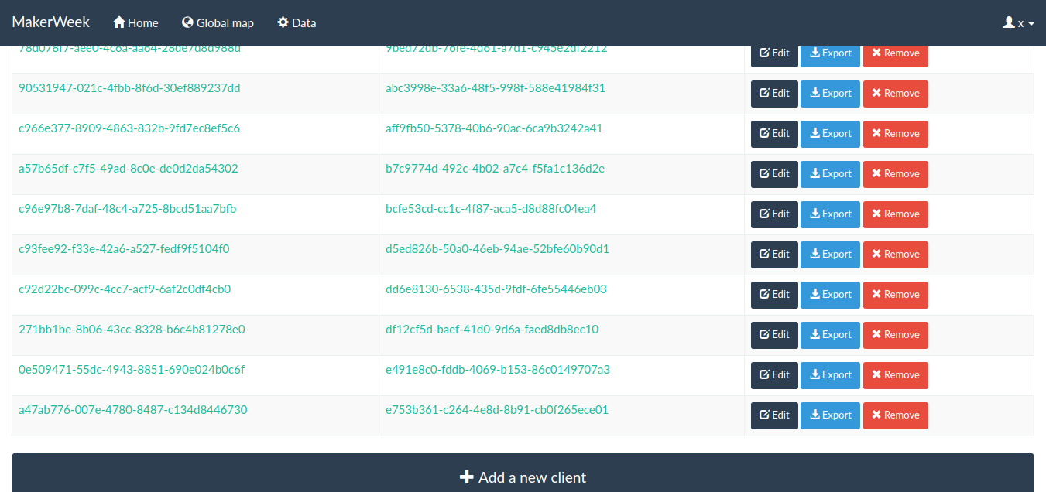
Tại đây, các trạm quan trắc thuộc sỡ hữu của người dùng này sẽ được hiển thị, kèm với các hành động mà người dùng có thể thực hiện:
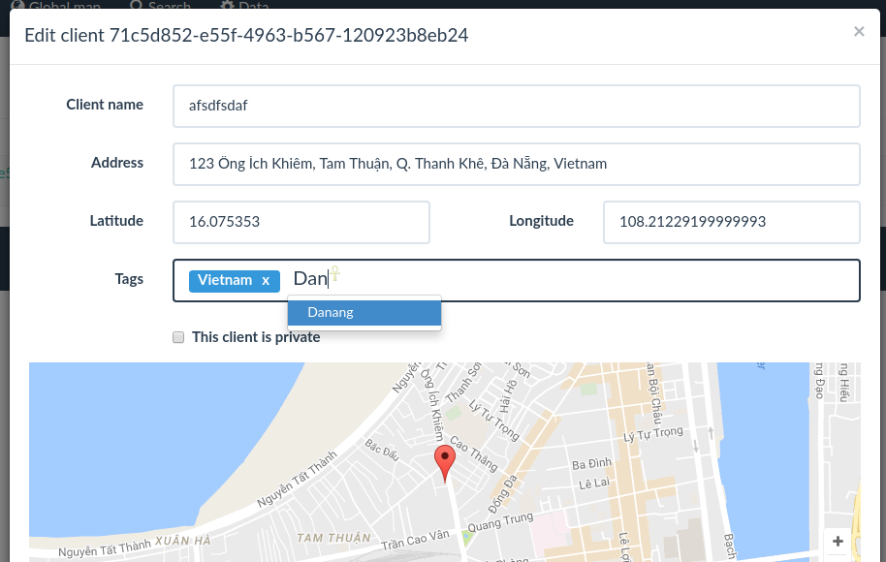
- Sửa thông tin của trạm: Người dùng có thể thay đổi tên và địa điểm của trạm. Người dùng có thể thay đổi địa điểm bằng cách hoặc nhập địa chỉ của trạm hoặc tự nhập kinh độ và vĩ độ của trạm. Khi nhập địa chỉ thì sẽ có một dropdown để gợi ý các địa điểm mà người dùng muốn nhập. Ngoài ra người dùng còn có thể thêm/bớt thẻ của trạm này. Khi gõ thì sẽ có một dropdown gợi ý thẻ cho người dùng dựa trên từ khoá thẻ đã nhập.

- Xuất tất cả dữ liệu của trạm dưới dạng JSON hoặc CSV. Khi xuất dữ liệu ra, người dùng sẽ nhận được đường dẫn tải về qua email.
- Xoá một trạm và tất cả dữ liệu trạm đó đã đưa lên máy chủ.
Ở trang tìm kiếm, người dùng có thể tìm nhiều vật thể khác nhau, bao gồm các trạm, thẻ và người dùng. Đối với trạm, người dùng còn có thể kèm theo điều kiện trạm phải có một hay thẻ nhất định. Ban đầu trang web sẽ chỉ hiển thị 10 kết quả, người dùng có thể nhấn nút Load more để tải 10 kết quả tiếp theo.
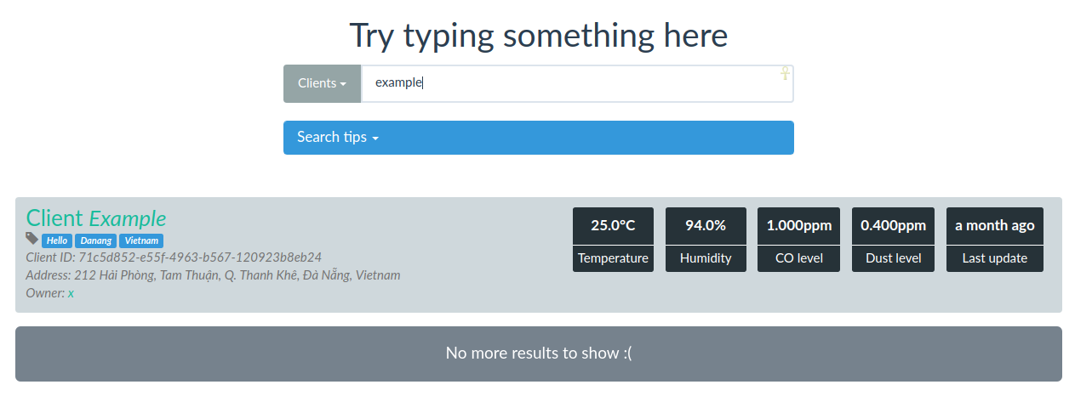
Tìm trạm theo tên
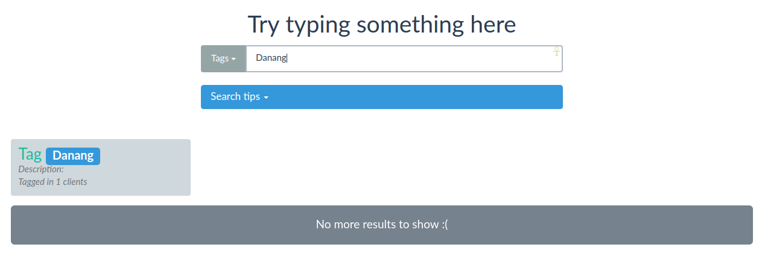
Tìm nhãn theo tên

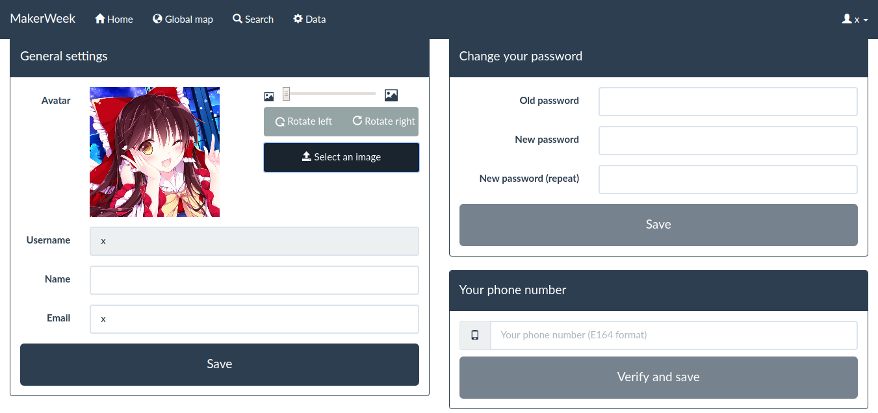
Nếu đã đăng nhập thì người dùng còn có thể điều chỉnh các thông tin về bản thân, bao gồm tên thật, email, avatar, mật khẩu và số điện thoại.
Đối với số điện thoại, khi lưu số điện thoại thì trang web sẽ yêu cầu người dùng xác nhận số điện thoại bằng cách nhắn một mã xác nhận tới số điện thoại đó và người dùng cần phải nhập đúng mã thì trang web mới chấp nhận số điện thoại đó. Người dùng sẽ bị giới hạn 5 lần nhập mã và mã cũng sẽ hết hạn sử dụng trong 1 ngày nếu không được sử dụng.
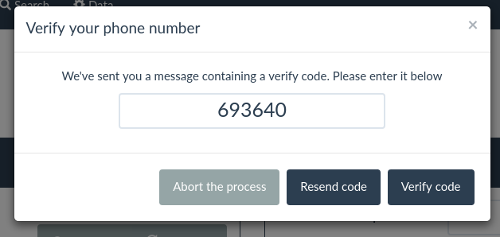

6. Tự đánh giá
Về thiết bị quan trắc, hầu như các tính năng cần thiết của một thiết bị hoàn chỉnh đã được lập trình và hoàn thiện. Tuy nhiên, về trang web thì vẫn còn thiếu một số tính năng cần thiết. Trong thời gian tới chúng tôi sẽ bổ sung dần dần các tính năng đó.

D. Kết luận

1. Hướng phát triển trong tương lai
Hiện tại thiết bị chỉ mới cảm biến được một số ít thông số liên quan tới chất lượng không khí, nếu có thể chúng tôi sẽ nghiên cứu kết hợp thêm một số cảm biến khác để sản phẩm đầy đủ hơn. Ngoài ra trang web cũng sẽ được cập nhật liên tục với các tính năng mới hữu dụng đối với người dùng.

2. Nguyện vọng trong tương lai
Chúng tôi hy vọng rằng sản phẩm của chúng tôi sẽ được áp dụng rộng rãi trong nhiều điều kiện khác nhau. Việc phổ biến rộng rãi cũng đồng nghĩa với việc giá thành của sản phẩm này có thể giảm đi rất nhiều.

3. Yêu cầu đăng kí bản quyền
Chúng tôi không có nhu cầu đăng kí bản quyền sản phẩm này.

E. Tài liệu tham khảo
- https://commons.wikimedia.org/wiki/File:OIII-weather-2.svg
- http://www.sharp-world.com/products/device/lineup/data/pdf/datasheet/gp2y1010au_appl_e.pdf
- https://www.sparkfun.com/datasheets/Sensors/gp2y1010au_e.pdf
- https://cdn.sparkfun.com/datasheets/Sensors/Biometric/MQ-7%20Ver1.3%20-%20Manual.pdf
- http://www.savvymicrocontrollersolutions.com/arduino.php?topic=arduino-mq7-CO-gas-sensor
- http://socket.io/
- https://developers.google.com/maps/documentation/javascript
- http://flask.pocoo.org/docs/0.10/
- http://peewee.readthedocs.io
- http://www.atmel.com/images/Atmel-8271-8-bit-AVR-Microcontroller-ATmega48A-48PA-88A-88PA-168A-168PA-328-328P_datasheet_Complete.pdf
- https://espressif.com/en/products/hardware/esp8266ex/overview
- https://en.wikipedia.org/wiki/ESP8266
- https://kropochev.com/downloads/humidity/AM2301.pdf
- http://wiki.amperka.ru/_media/%D0%BF%D1%80%D0%BE%D0%B4%D1%83%D0%BA%D1%82%D1%8B:mq9:mq9.pdf
- https://espressif.com/en/support/download/sdks-demos
- http://fritzing.org/
- http://www.ti.com/lit/ds/symlink/sn74hc595.pdf
- http://www.ti.com/lit/ds/symlink/sn74hc245.pdf
- https://www.sparkfun.com/datasheets/Components/YSL-R596CR3G4B5C-C10.pdf
- http://api.highcharts.com/highstock
- http://logicify.github.io/jquery-locationpicker-plugin/
- https://github.com/adafruit/DHT-sensor-library
- https://bitbucket.org/fmalpartida/new-liquidcrystal/
- http://getbootstrap.com/
- http://momentjs.com/
- https://twitter.github.io/typeahead.js/
- https://github.com/googlei18n/libphonenumber
- https://docs.aws.amazon.com/sns/latest/dg/welcome.html
- https://docs.aws.amazon.com/sns/latest/api/Welcome.html
- https://boto3.readthedocs.io/en/latest/
- http://scottcheng.github.io/cropit/

Chữ kí của nhóm tác giả
Hồ Tuấn Kiệt | Nguyễn Thị Kim Bình

